海关政务服务事项办事指南
（00062901200Y）
“暂时进出境货物管理”政务服务事项办事指南

一、事项名称：暂时进出境货物管理。
二、事项类型：其他事项。
三、设定依据：
《中华人民共和国海关法》第三十一条 按照法律、行政法规、国务院或者海关总署规定暂时进口或者暂时出口的货物，应当在六个月内复运出境或者复运进境；需要延长复运出境或者复运进境期限的，应当根据海关总署的规定办理延期手续。
《中华人民共和国海关暂时进出境货物管理办法》（海关总署令第233号）第三条 本办法所称暂时进出境货物包括:
（一）在展览会、交易会、会议以及类似活动中展示或者使用的货物；
（二）文化、体育交流活动中使用的表演、比赛用品；
（三）进行新闻报道或者摄制电影、电视节目使用的仪器、设备以及用品；
（四）开展科研、教学、医疗活动使用的仪器、设备和用品；
（五）在本款第（一）项至第（四）项所列活动中使用的交通工具以及特种车辆；
（六）货样；
（七）慈善活动使用的仪器、设备以及用品；
（八）供安装、调试、检测、修理设备时使用的仪器以及工具；
（九）盛装货物的包装材料；
（十）旅游用自驾交通工具及其用品；
（十一）工程施工中使用的设备、仪器以及用品；
（十二）测试用产品、设备、车辆；
（十三）海关总署规定的其他暂时进出境货物。
第十条 暂时进出境货物应当在进出境之日起6个月内复运出境或者复运进境。
因特殊情况需要延长期限的，持证人、收发货人应当向主管地海关办理延期手续，延期最多不超过3次，每次延长期限不超过6个月。延长期届满应当复运出境、复运进境或者办理进出口手续。
国家重点工程、国家科研项目使用的暂时进出境货物以及参加展期在24个月以上展览会的展览品，在前款所规定的延长期届满后仍需要延期的，由主管地直属海关批准。
《海关总署公告2018年第12号》。
为进一步落实企业通关便利优惠措施，营造良好营商环境，提供更为便捷的通关服务，海关推行“暂时进出境货物管理”互联网办理模式。
四、实施机构：现场海关。
五、法定办结时限：无。
六、承诺办结时限：无。
七、结果名称：暂时进出境货物审核确认、暂时进出境货物延期。
八、结果样本：《暂时进出境货物审核确认书》、《货物暂时进/出境延期申请单》。
九、收费标准：无。
十、收费依据：无。
十一、申请条件：
1.暂时进出境货物审核确认:
对进出境货物是否符合《中华人民共和国海关暂时进出境货物管理办法》（海关总署令第233号）第三条所列范围进行确认。
2.暂时进出境货物延期:
暂时进出境货物应当在进出境之日起6个月内复运出境或者复运进境。
因特殊情况需要延长期限的，持证人、收发货人应当向主管地海关办理延期手续，延期最多不超过3次，每次延长期限不超过6个月。延长期届满应当复运出境、复运进境或者办理进出口手续。
国家重点工程、国家科研项目使用的暂时进出境货物以及参加展期在24个月以上展览会的展览品，在前款所规定的延长期届满后仍需要延期的，由主管地直属海关批准。
十二、申请材料：
1.暂时进出境货物审核确认:
《暂时进出境货物确认申请书》原件1份；货物清单原件1份；合同或者协议原件1份；如属于展览会、交易会、会议以及类似活动中展示或者使用的货物应提供相关批准文件或证明文件原件1份，展览会邀请函原件1份，展位确认书原件1份；能够说明用途的情况说明原件1份。
2.暂时进出境货物延期:
《货物暂时进/出境延期办理单》原件1份，延期货物清单原件1份，原暂时进出境报关单复印件1份，延期原因报告原件1份，补充合同或协议原件1份，收发货人授权代理延期申请委托书原件1份，展览会延期提供原批准部门同意延期的批准文件或证明文件原件1份，延期超过3次提供国家重点工程项目、国家科研项目证明文件原件1份。
十三、办理流程：
申请人登录海关政务服务一体化平台（平台地址：https://online.customs.gov.cn），通过“暂时进出境货物审核确认”\“暂时进出境货物延期”模块，按要求网上填写《暂时进出境货物确认申请书》、《货物暂时进/出境延期申请单》。
具体详见如下流程图：

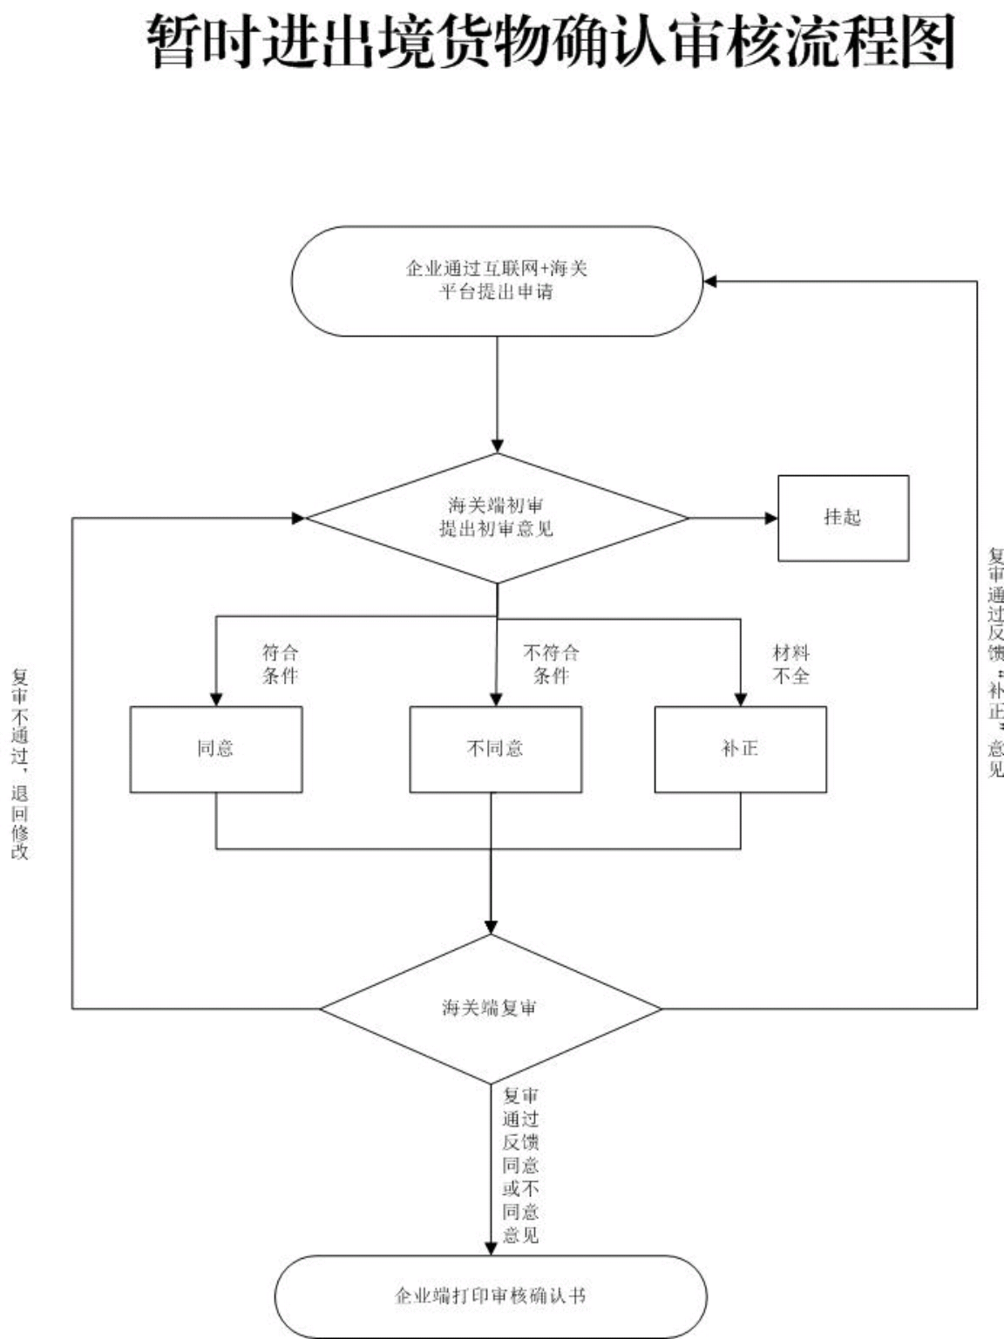

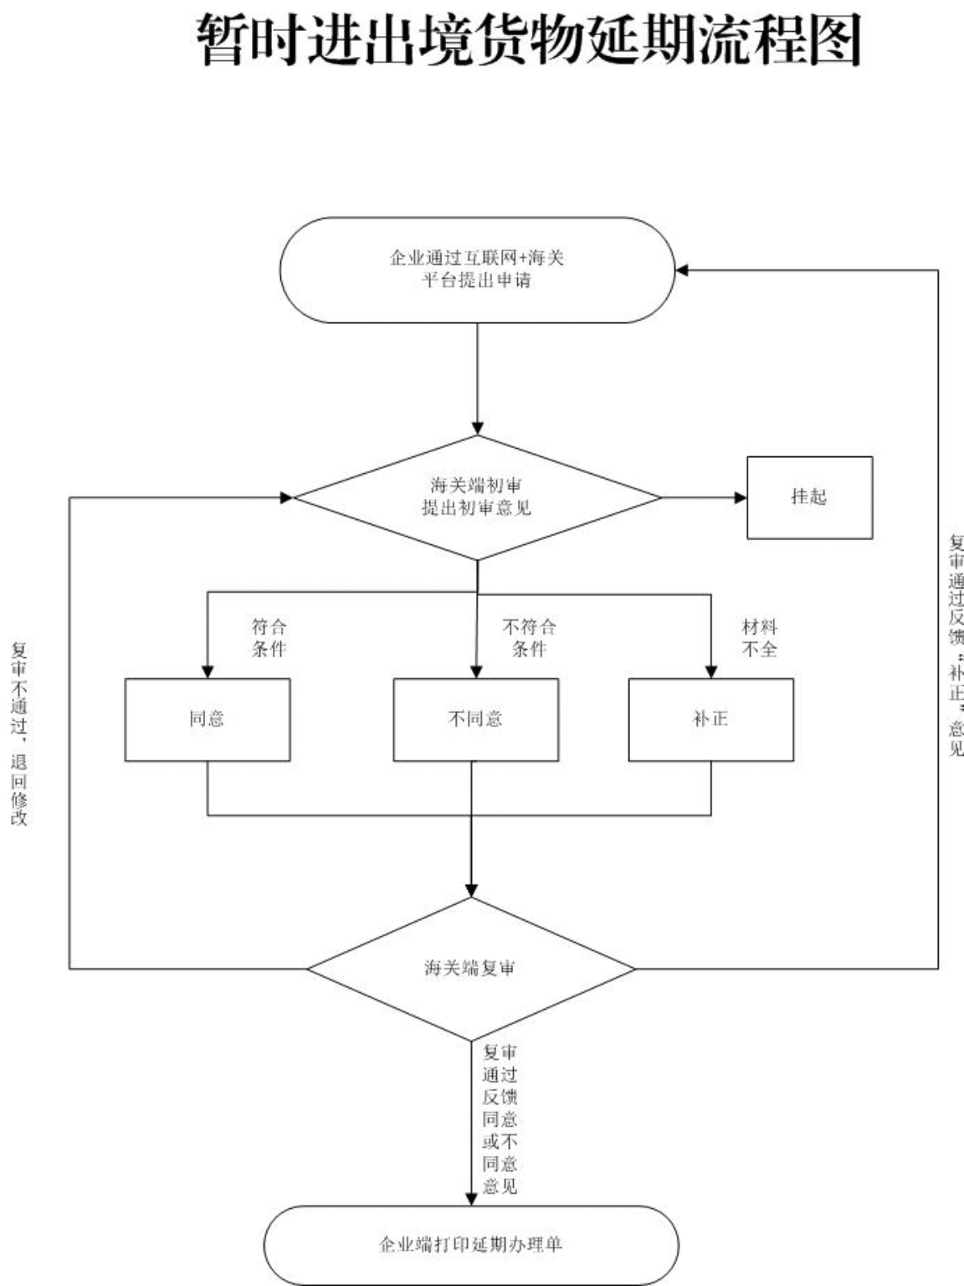

十四、办理形式：网上办理或现场办理。
十五、到现场办理次数：网上办理最多1次，现场办理最多2次。
十六、审查标准：是否符合《中华人民共和国海关暂时进出境货物管理办法》（海关总署令第233号）中的条件。
十七、通办范围：各海关业务现场。
十八、预约办理：否。
十九、网上支付：否。
二十、物流快递：否。
二十一、办理地点：
（一）网上办理：登录海关政务服务一体化平台（https://online.customs.gov.cn），进入“货物通关”版块办理。
（二）窗口办理：各海关业务现场。
二十二、办理时间：
（一）网上办理时间：24小时；
（二）窗口办理时间：各海关业务现场正常工作时间（链接至各直属海关网站）。
二十三、咨询电话：各海关咨询电话（链接至各直属海关网站）或12360海关服务热线。
二十四、监督电话：各海关监督电话（链接至各直属海关网站）或12360海关服务热线。

